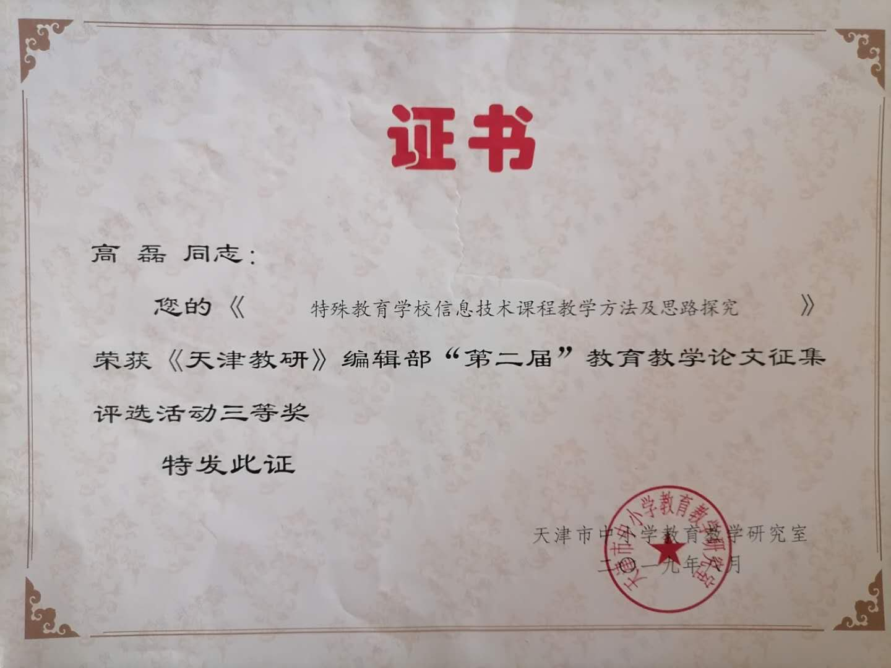

特殊教育学校信息技术课程教学方法及思路探究

摘要：

特殊教育学校信息技术课程较普通中小学校相比尚处于起步阶段，随着新时代信息技术的发展，移动媒体、抖音、快手等软硬件也影响和深入了学生的生活。为了使特殊学生更好的适应新时代社会发展，使信息技术课程能够起到改善特殊学生生活质量、在其生活中树立自信心等的作用，特殊教育工作者也应该结合信息技术发展特点，探究教学方法，研究开拓科学的特殊教育教学方法及思路，帮助学生运用信息技术更好地适应新时代生活和社会发展。

关键词： 特殊教育，信息技术，教学方法及思路

培智学校的信息技术课程与已经发展成熟的中小学信息技术课程相比，尚属于起步阶段。教学实践中往往存在 “普教式”的信息技术课程，即信息资源的选取、信息化设备的应用、教学方法、课程评价与小学信息技术课程类似。这种教学模式虽然能够达成阶段性教学目标，但由于学生的障碍特点，在一段时间之后学生掌握的信息技术技能就会逐渐消退，从而不利于智障学生的长远发展。

结合培智学校课程设置实验方案及教学经验，现就特殊教育学校信息技术课程教学思路提出自己的一些初步见解。

一、新时代教师教育技术的“新老传承”。

随着时代步伐的迈进，教育技术、教学工具的发展日新月异，由传统的一支粉笔、一本教案——到PPT 课件——到多媒体教学设备（例如电子白板）——再到当下的新媒体……。智能手机、平板电脑、移动媒体等智能设备，抖音、快手等各种新兴的软件，影响和深入了学生的生活，也拓宽了我们特教教师的教学思路。为了使特殊学生更好的适应新时代社会发展，改善生活质量、在生活中树立自信心，特殊教育工作者也应该结合信息技术发展特点，学习、钻研新媒体技术的应用，在教学中巧妙利用新媒体技术，激发学生的学习兴趣，寓教于乐，从而使信息技术这门课程能够“新老传承”。

二、教学情境化设置。

（一）由近及远设置教学情境。

信息技术教学突出生活化可以以学生为主体，按照与学生生活由近及远的关系（如下图）设置教学情境，从学生身边的信息技术的认识和运用开始，结合学生认识能力逐步展开，拓展到社会环境中的信息技术的认识和学习，可以提升教学效果。通过实践体验的方式使特殊学生建立起对信息技术的感性认识，体会到信息技术给我们的生活带来的便利和乐趣，从而激发学生的学习兴趣，增加学生的自信心。可以组织轻中度智力障碍的学生走出教室，走进社区，让学生学习体验地铁站自助购票、ATM及存取款等。也可以指导学生参与到抖音、短视频的制作中来。使学生切身体验到信息技术给生活带来的乐趣。

社会环境

社区

医院

商场

超市

……

家庭及

家庭成员

学校及

学校成员

学生

主体

（二）与康复结合，注重突出生活化

陶行知先生说：“没有生活做中心的教育是死教育”。培智教育与普通教育的重要区别之一是突出生活化，让学生更好的适应信息时代，感受到信息技术给生活带来的便利，利用信息技术提高自身生活质量。对于轻度智力障碍学生，认知能力较好，一般借助生活化教学能够达成预期目标；对于中重度的智力障碍学生来说，这需要与信息技术课程与康复课程结合，通过康复课程逐步提升学生的注意力、认知能力、言语表达能力的基础上实现教学目标。

例如《网上冲浪》一课，可以以学生假日去看望爷爷奶奶为主题设置情境：从自己的家到爷爷奶奶家有多远，需要做什么公交车(设置利用搜索引擎查询公交车任务)；出门前要看看今天的天气如何（设置使用互联网天气浏览天气预报任务）；穿件漂亮的衣服去见爷爷奶奶（设置网络图片查找、网店浏览任务）；学一首好歌唱给爷爷奶奶听（设置网上歌曲查找与播放任务）……

通过类似的教学设计，可以使信息技术课程服务于学生生活实际，加深学生对信息技术的认识，提升学习兴趣，增强学习信息技术的自信心。

（三）主题单元情境设置。

由于智障学生的障碍类型和认知特点等因素决定了培智学校信息技术课程教学模式不能与普教相类似。例如在两个信息技术教学目标：掌握文件和文件夹的操作；掌握文档的处理、编辑、保存；可以相互独立的进行教学设计、相互独立的讲授。但在培智学校如果将上述两个教学目标独立进行教学设计和讲授，学生在短时间内就会遗忘。由此，为了能够使学生能较为巩固的掌握知识点，教师可将信息技术的各项知识点进行分类，将能够相互联系的知识点进行主题单元化设计，即将相关知识点融入一个主题单元内，紧密围绕学生生活设置教学情境，从而使学生在主题单元的生活化情境中加深对相关知识的理解，并且使之服务于学生的生活。

例如：文件和文件夹的基本操作；用计算机进行文档的处理、编辑、保存；计算机制作多媒体作品；能使用常用的数码影像设备，是培智学校义务教育阶段信息技术课程评量目标。上述目标在普通小学的教学设计中往往相互独立，而在培智学校课程中适宜将教学目标整合成一个紧密围绕生活的主题单元，这样有利于学生巩固所学并且能服务于学生生活。比如设置《夸夸我的家》主题单元：学习使用常用的数码影像设备采集家庭生活场景（根据学生能力适当通过家长介入共同完成）——学习使用计算机常用处理工具处理家庭生活场景的照片、视频——编辑、保存处理后的照片、视频——学习制作展示家庭生活场景的幻灯片（PPT）——夸夸我的家，向老师和同学展示做好的幻灯片（锻炼学生的言语表达，挖掘学生热爱家庭、热爱生活的情感，培养学生的自信心）——用文件夹分类保存幻灯片。

这样的主题单元需要用若干个课时完成，前后相互关联，紧密联系，贴近学生生活，既有助于教学目标的巩固，又能丰富学生的生活。通过类似的教学设计，可以使信息技术课程服务于学生生活实际，加深学生对信息技术的认识，提升学生对这门课的兴趣，增强学习信息技术的自信心。

三、科学分组，适度指导

信息技术课程的教学设计、教学目标往往是在给学生布置一个个相互关联的任务中完成的，一般称为“任务驱动”。但每个智力障碍学生都是不同的：障碍程度的轻重、障碍类型的差别、学生的性格特点、认知能力、信息技术的基础均有不同。所以给学生布置任务时，适宜将学生分成若干小组完成任务，分组的原则是组间的水平接近，组内由信息技术基础好的同学带动基础弱的同学，好动、喜欢动手的同学带动性格偏内向的同学，障碍类型轻的同学带动障碍类型较重的同学。一般2-4名学生为一个小组，学生在小组中分工合作。例如在《夸夸我的家》主题单元的制作幻灯片的任务中，可以一个小组制作一套幻灯片。组内同学有的负责选择模板、有的负责选择照片、有的负责格式设计。

学生在组内完成布置的任务的过程中，教师应充分细致的观察学生的活动，适时有效的进行指导。适当的使用言语提示、动作协助等。指导要适度，根据学生的基础情况、障碍程度与特点，指导或突出直观性、或突出趣味性、或突出启发性，或有进一步的展开和引申。但不意味着教师可以不分情况的随意指导，这就需要教师具有敏锐的观察力和判断力。如在确定组内学生难以将任务进行下去时应给予指导，在学生的任务进行中出现一些偏差，正思考、讨论时，不要去打断他，这就要掌握好一个“度”。

四、着眼最近发展区，注重学生积极情感态度培养

培智学校信息技术课程教学目标的制定应在课程开始前对学生进行相应的测评，了解和掌握学生学习信息技术的基础情况、障碍类型与障碍程度轻重、性格与兴趣特点等信息，并在此基础上制定每名学生的个别化教育计划，结合个别化教育计划确定信息技术课程的月教学目标和学期教学目标。其中，教学目标的确定应着眼于学生的最近发展区，通过具体的教学环节调动学生的积极性，运用正向强化提高学生的注意力，使其达到最近发展区阶段的水平，然后在此基础上进行下一个最近发展区的教学目标的制定，从而逐步确定月教学目标和学期教学目标。同时，在班级授课制的前提下，个别化教育计划、教学目标的制定还要兼顾最多学生的需求。

如今，培智学校信息技术课堂教学存在的一种现象是重视学生使用技能、操作技能的训练，忽略课程中积极情感、态度的培养。熟不知积极情感态度的培养不仅能够更加有利于课堂教学活动的进行，而且更加有利于培养智障学生的长足成长与发展。智力障碍学生智商低于常人，情商亦有其不成熟，易波动的一面，课堂教学对学生积极情感态度的培养，是在一个阶段中不断刺激反馈、不断调节最终趋于稳定并形成一定的积极情感体验的过程，并在下一阶段中又不断刺激反馈，不断调节而形成新的稳定情感，循序渐进，逐步使学生建立起积极的、稳定的情感态度的过程。

小结与展望

通过本文，希望能够丰富和发展培智学校信息技术教学方法及思路，使培智学校信息技术教学突出生活化，主题单元化，并通过学生科学分组、巧妙设置教学情境、实践体验等方法激发学生学习兴趣，从而更好的达成教学目标，更好的实现有效教学，更有利于智障学生学习好信息技术这门课。

参考文献

[1] 吴军其,胡文鹏，新理念信息技术教学论.北京大学出版社, 2013.

[2] 宋秋前,有效教学的理念与实施策略.浙江大学出版社, 2007.

[3] 中国特殊教育.2018.

[4] 任颂羔，特殊教育发展模式.北京大学出版社.2012

[5] 刘全礼, 特殊教育导论.教育科学出版社, 2003.

[6] 杨昭涛，芶鹏,信息化环境下教育均衡发展的探索和实践.北京师范大学出版社, 2013.

[7] 谢幼如,李克东，教育技术学研究方法基础.高等教育出版社, 2006.

[8] 钟启泉,多维视角下的教育理论与思潮.教育科学出版社, 2004.

[9] 陈晓慧,教学设计.电子工业出版社, 2006.

[10] 中国信息技术教育.2018.

[11] 小学信息技术课程与教学.华东师范大学出版社, 2003.